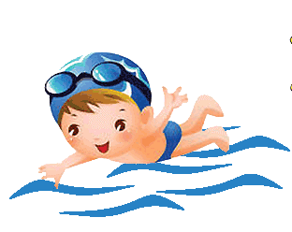
VÝUKA PLAVÁNÍ
– ŠKOLNÍ ROK 2025/2026
Vážení rodiče,
v tomto školním roce se v rámci školního vzdělávacího programu budou účastnit žáci
1.- 5. ročníku výuky plavání. Tato výuka je bezplatná (vše hrazeno z rozpočtu školy –
přímé vzdělávací náklady ve výši 1 350 Kč na žáka, provozní náklady ve výši 800 Kč na žáka).
Organizační pokyny:
- Výuka žáků 1.+ 2. ročníku bude probíhat na dětském bazénu, vstup přes pokladnu 50m bazénu.
- Výuka žáků 3. - 5. ročníku bude probíhat na 25m bazénu, vstup z ulice Hradská.
Trvání dvoulekcí:
od 7:45 do 10:00 hod.
Termíny dvoulekcí (vždy pátek):
13. 2., 20. 2., 27. 2., 13. 3., 20. 3., 27. 3., 10. 4., 17. 4., 24. 4., 29. 4.(středa) 2026
- Odjezd od školy ( školní most): 7:00 hod.
- Příjezd ke škole: 11:30 hod.
Rozvrh vyučovacích hodin v době výuky plavání se bude měnit.
Žáci budou pracovat v jednotlivých třídách podle svých rozvrhů hodin. Aktuální změny budou žákům včas oznámeny.
Povinné vybavení do plavání:
Plavky (chlapci klasické, nikoliv s dlouhými nohavicemi), koupací čepice, ručník, mýdlo -vše uloženo
v igelitové tašce. Žáci 3. - 5. ročníku navíc igelitový sáček na přenesení obuvi v prostorách plaveckého areálu. Běžné plavecké brýle (ne se zakrytým nosem!) žáci mohou používat, nemusí nosit potvrzení.
Doprava žáků bude zajištěna autobusem. Náklady na dopravu žáků na bazén a zpět budou hrazeny taktéž školou z prostředků ONIV ( toto nařízení je platné od 4.1.2023 na základě doporučení MŠMT č.j. 25413/2022-5).
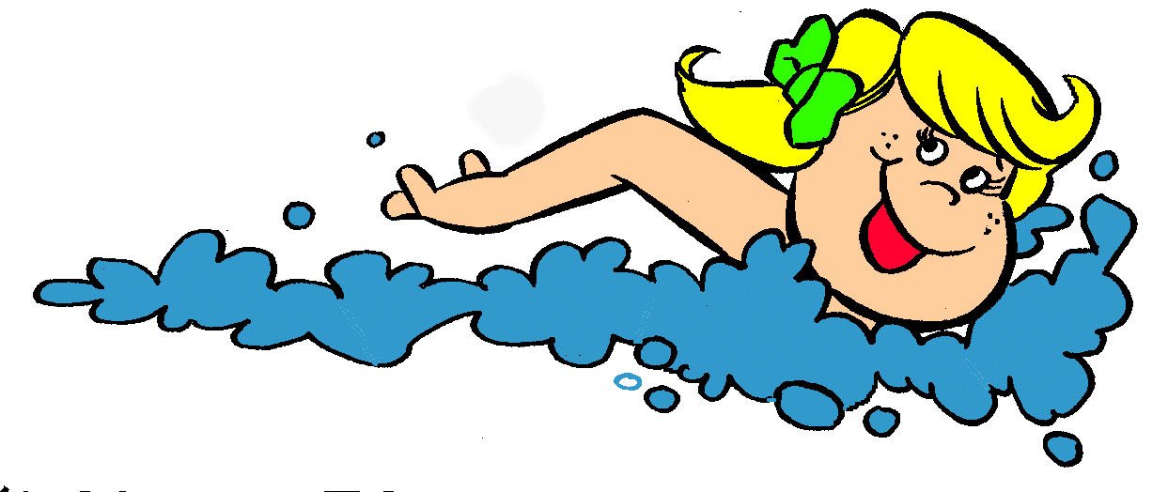
Z výuky plavání (tj. z celého kurzu) lze dítě omluvit pouze z vážných zdravotních důvodů na základě lékařského potvrzení. Omluvit z jednotlivých lekcí pro dočasnou zdravotní indispozici lze na základě běžné omluvenky rodičů.
Pokud se Vaše dítě zatím „neskamarádilo s vodou“ a má k plavání určitou averzi, snažte se ho spíše motivovat kladně, aby tuto počáteční fázi překonalo (vyjádřete mu svou podporu a zároveň mu vysvětlete důležitost dovednosti plavat).
Určitě ale není namístě dítě z těchto důvodů z výuky omlouvat.
Máme zkušenosti, že se nakonec vždy každému podaří přestat se vody bát a bezpečně zvládnout základy plaveckých stylů.
Mgr. Lenka Vavrušová

